Всероссийский конкурс «Лестница наук»

Секция «Сельское хозяйство»

«Влияние сенной палочки (Bacillus subtilis) на прорастание семян и рост растений»

Пинчукова Алина Алексеевна, 10А класс

Направляющая организация:
МБОУ СШ №72 г. Липецка

Руководители:
учитель биологии, химии МБОУ СШ №72 г. Липецка высшей категории Ситникова Виктория Владимировна
педагог ГБУ ДО ЦДО «ЭкоМир» Хлопкова Наталья Александровна

Липецк, 2026
ОГЛАВЛЕНИЕ

ВВЕДЕНИЕ………………………………………………………………………………… | 3
ГЛАВА 1. Теоретическая часть…………………………………………………………… | 5
1.1. Пшеница………………………………………………………………………………… | 5
1.2.Нут ……………………………………………………………………………………… | 6
1.3 Рапс…………………………………………………………………………………….… | 7
1.4.Сенная палочка …………………………………………………………………………. | 9
ГЛАВА 2. Исследовательская часть. Особенности влияния разных растворов на рост и развитие семян некоторых культур .…………………………………………..…………… | 10
2.1 Методика, технология и постановка исследования. …………………………………. | 10
2.2.Анализ результатов исследования по влиянию растворов на семена разных культур | 12
ЗАКЛЮЧЕНИЕ……………………………………………………………………………… | 16
СПИСОК ИСПОЛЬЗУЕМОЙ ЛИТЕРАТУРЫ…………………………………………… | 17
ВВЕДЕНИЕ
Актуальность темы «Влияние сенной палочки на рапс, пшеницу и нут» обусловлена растущей потребностью в экологически безопасных методах повышения урожайности сельскохозяйственных культур в условиях изменяющегося климата. Использование Bacillus subtilis позволяет снизить зависимость от химических удобрений и пестицидов, способствуя устойчивому земледелию и сохранению почвенного плодородия. Кроме того, изучение воздействия сенной палочки на эти экономически значимые культуры поможет разработать эффективные биопрепараты для защиты растений от патогенов и стимуляции их роста с учётом специфики каждой агрокультуры.
Цель проекта – изучить влияние Bacillus subtilis на прорастание семян и рост проростков некоторых культур.
Для решения поставленной цели были необходимо выполнить следующие задачи:
- Изучить литературу по изучаемой теме;
- Подобрать методику и технику выращивания культур;
- Провести исследование по теме проекта;
- Сделать анализ и выводы по теме проекта;
Гипотеза Bacillus subtilis оказывает стимулирующее действие на проращивание семян и рост проростков.
Практическая значимость исследования заключается в возможности разработки биопрепаратов на основе сенной палочки (Bacillus subtilis), позволяющих повысить урожайность рапса, пшеницы и нута без применения химических стимуляторов и пестицидов.
Выявленные закономерности влияния сенной палочки на рост и развитие растений дадут основу для оптимизации агротехнологий возделывания рапса, пшеницы и нута, включая снижение норм минеральных удобрений и повышение стрессоустойчивости культур в неблагоприятных условиях.
Теоретическая значимость исследования заключается в расширении знаний о механизмах взаимодействия Bacillus subtilis с растениями разных ботанических семейств (крестоцветные — рапс, злаковые — пшеница, бобовые — нут), что позволяет выявить общие и видоспецифичные закономерности биостимулирующего и защитного действия бактерии.
Полученные данные обогащают теоретическую базу агробиотехнологии и микробиологии, позволяя уточнить роль Bacillus subtilis как агента биоконтроля и биостимулятора, а также создают предпосылки для разработки концептуальных моделей микробно-растительных взаимодействий в агроэкосистемах.
Теоретическая значимость исследования заключается в расширении знаний о механизмах взаимодействия Bacillus subtilis с растениями разных ботанических семейств (крестоцветные — рапс, злаковые — пшеница, бобовые — нут), что позволяет выявить общие и видоспецифичные закономерности биостимулирующего и защитного действия бактерии.

ГЛАВА 1. Теоретическая часть
1.1. Пшеница
Пшени́ца (Triticum) - род однолетних 7"травянистых растений семейства "злаковых. Относится к культивируемым формам и дикорастущим видам. Одна из основных продовольственных культур в мире.
1)Ботаническое описание
Корневая система мочковатая. Стебель – соломина, полая или выполненная рыхлой паренхимной тканью, с узлами из плотной ткани, высотой 30–150 см. Окраска соломины при созревании – белая, кремовая, золотисто-жёлтая, иногда фиолетовая.
От стеблевых узлов отходят листья, состоящие из листового влагалища и пластинки. Листья у пшениц очередные, сидячие.
Верхняя часть стебля заканчивается соцветием – 8b"колос. Стержень (ось) колоса у пшеницы состоит из члеников. На верхней части каждого членика расположено по одному сидячему колоску. Каждый колосок с 2–5 (7) 6"цветками, из которых 1–3 (4) плодущие. Форма их – продолговато-овальная, овальная, яйцевидная, лопатчатая, ланцетовидная, консистенция – от грубой (деревянистой) до нежной (травянистой Пшеница – самоопыляющееся растение. У большинства видов цветение закрытое.
Зерно пшеницы представляет собой зёновку, в которой единственное семя срастается с околоплодником. Зерно мягкой пшеницы преимущественно короткое и круглое, твёрдой — удлинённое, в поперечном разрезе — угловато-ребристое.
Различают пшеницу с белым, красным, зелёным, фиолетовым и чёрным зерном.
1 тыс. зёрен весит 20–50 г, у некоторых видов и форм — 70 г и более.
На брюшной стороне зерновки имеется бороздка, зародыш расположен у основания зерновки на её спинной стороне, на противоположном конце зерновка покрыта волосками (хохолок). [6].
2)Агротехнические особенности
У пшеницы различают озимые, яровые, полуозимые формы и двуручки (дают урожай при весеннем и осеннем посеве). Озимая пшеница имеет 2 периода активной вегетации: осенний (45–50 сут), во время которого развиваются вегетативные органы, и весенне-летний (75–100 сут) – формируются генеративные органы, и растение даёт урожай. Яровую пшеницу высевают весной. Вегетационный период яровой пшеницы 70–110 сут. Семена пшеницы начинают прорастать при 1–2 °C. Оптимальная температура для получения дружных всходов – 12–15 °C, роста и развития – 16–22 °C, налива зерна – 22–25 °C. Морозостойкие сорта озимой пшеницы переносят понижение температуры зимой до −20 °C, иногда до −35 °C (при нормальной закалке и достаточном снеговом покрове); всходы яровой пшеницы – заморозки до −8 °C. Большое значение для успеха культуры озимой пшеницы имеет устойчивость её к выпреванию, вымоканию, ледяной корке, выпиранию. Пшеница довольно требовательна к влаге, особенно в период выхода в трубку – налива зерна; отзывчива на орошение. Лучшие почвы для пшеницы – чернозёмы. Яровая пшеница особенно урожайна при посеве по целине и залежи.
Подготовка семян к посеву сводится к их сортировке, воздушно-тепловому обогреву и инкрустации. Протравливание семян – обязательный экологически и экономически эффективный приём защиты от болезней. [6].

1.2 Нут
Нут (Cicer) - род однолетних и многолетних растений семейства бобовых. Зернобобовая пищевая и кормовая культура, одна из наиболее древних бобовых культур. Известен более 7 тыс. лет, его начали возделывать на Ближнем Востоке в странах с засушливым климатом. В России первое упоминание о нуте относится к 1770-м гг. [5].
1)Ботаническое описание
Растение имеет стержневой разветвлённый корень, проникающий в почву на глубину до 1 м; около 50 % корневой системы развивается на глубине до 20 см.
Стебли ребристые, прямостоячие, разветвлённые, сжатой или раскидистой формы (высота 20–70 см). Стебли, листья и бобы покрыты железистым опушением, выделяющим органические кислоты, поэтому зелёная и сухая масса животными (кроме овец) не поедается. У разновидностей нута с тёмными семенами стебель и края листьев обычно антоциановой окраски. Листья сложные, непарноперистые, короткочерешковые. Цветки мелкие, одиночные, пазушные, белого, розового, голубого или жёлто-зелёного цвета. Между окраской цветков и семян существует корреляция – светлые семена формируются на растениях с белыми цветками, тёмные – с розовыми и фиолетовыми.
Нут – самоопылитель (перекрёстное опыление наблюдается редко). В естественных условиях процессы опыления и оплодотворения лучше проходят при ясной и тёплой погоде. Опыление происходит в окрашенном бутоне. После самоопыления бутон раскрывается полностью, цветок остаётся открытым в течение 12 ч, затем парус увядает. Плод – боб, обычно с 1–2 семенами. Бобы вздутые, короткие. Створки бобов всегда с пергаментным слоем различной толщины. Бобы при созревании растрескиваются слабо (у многих сортов вовсе не растрескиваются), при движении созревших растений раздаётся характерный гремящий звук. Поверхность зерна сморщенная или гладкая. Различают три формы зёрен: угловатая, округлая (шаровидная) и промежуточная, напоминающая голову совы. Окраска кожуры зерна может быть белой или жёлтой, оранжевой, серой, зелёной, светло-коричневой, коричневой, чёрной, розовой и тёмно-коричневой, изредка встречаются сорта с пёстрой окраской; при влажных условиях выращивания окраска кожуры зерна имеет более тёмный оттенок, при сухих – более светлый. Семядоли обычно жёлтые, разной интенсивности окраски, в редких случаях встречаются сорта с зелёными семядолями. [5].
2)Агротехнические особенности
Нут – растение длинного светового дня, светолюбивое и теплолюбивое, достаточно холодостойкое (всходы выдерживают кратковременные заморозки до –6 °C). Оптимальная температура для формирования вегетативных органов 18–22 °C, при температуре выше 28 °C рост растений замедляется, а при 35 °C – приостанавливается. При умеренной зиме и при раннеосеннем посеве нут прекрасно зимует и под снежным покровом (до 10–15 см), выдерживает понижение температуры воздуха до –25 °C. Длительное воздействие низких положительных температур в течение вегетации отрицательно сказывается на росте и развитии растения, приводит к абортируемости цветков и плодов, ухудшает качество семян. Нут обладает самой высокой засухоустойчивостью и жаростойкостью среди всех зернобобовых культур. Высокой засухоустойчивости нута способствует хорошо развитая стержневая корневая система, которая позволяет использовать влагу из более глубоких слоёв почвы. Вегетационный период нута 80–110 и более суток. [5].
Посев нута производят в хорошо обработанную почву в оптимальные сроки. В зависимости от срока сева и влажности почвы глубина заделки семян варьирует от 5–6 до 10–12 см. После посева почву прикатывают, для улучшения контакта семян с почвой и появления дружных всходов. [5].

1.3 Рапс
Рапс (Brassica napus), однолетнее растение семейства крестоцветных. Спонтанный амфидиплоидный гибрид сурепицы и капусты огородной, в диком виде не встречается. Масличная, кормовая, сидеральная и медоносная культура. В культуре распространены рапс озимый и рапс яровой (кольза). [7].
1)Ботаническое описание
Корень рапса в верхней части имеет диаметр 1–3 см и может проникать в почву на глубину до 2 м и более. От стержневого корня отходят крепкие боковые корни, а развитие тонких корней и корневых волосков слабое.
Стебель прямостоячий, округлый, разветвлённый с 12–25 ветвями первого и последующего порядков; высота озимого рапса составляет 1–2 м, ярового – 0,8–1,5 м. Окраска стебля зелёная, тёмно-зелёная или сизо-зелёная; он покрыт восковым налётом. Боковые ветви образуются только в верхней части стебля после начала цветения главного побега. Верхние листья удлинённо-ланцетовидные с расширенным основанием, охватывающим стебель наполовину.
Цветки собраны в кистевидные рыхлые соцветия. Цветок с четырьмя жёлтыми лепестками и эллиптически-яйцевидными чашелистиками, шестью тычинками и одним пестиком с головчатым рыльцем. Завязь верхняя, двугнёздная, с 20–40 семяпочками. Бутоны в кисти расположены выше, чем открытые цветки. Длительность цветения одного цветка – 3 дня. Примерно у 70 % цветков происходит самоопыление и у 30 % – перекрёстное опыление пчёлами и ветром.
Плод – гладкий или слабо бугорчатый стручок (длина 5–10 см, ширина 0,4–0,6 см) с тонким коротким носиком, разделённый посередине плёнкой, с обеих сторон которой образуется до 20 семян. Семена (диаметр 0,9–2,2 мм) округлой или шаровидной формы сине-чёрного или чёрно-коричневого цвета. Срок прорастания семян – 4–5 дней.Хранят семена рапса при влажности 6,5–8,0 % (при более высокой влажности возможно самосогревание семян и повреждение вредителями, болезнями). [7].
2)Агротехнические особенности
Вегетационный период озимого рапса 290–320 сут, включая зимний период, ярового – 80–120 сут. Озимый рапс переносит морозы до –15 °С без снежного покрова. Недостаточно развитые растения (розетка из 3–4 листьев диаметром 25 см) в холодные зимы могут вымерзать. Озимый рапс в осенний период растёт при 5–6 °С и продолжает вегетацию после кратковременных заморозков. Яровой рапс в весенний период выдерживает кратковременное понижение температуры до –5 °С, при температуре выше 30 °С рост и развитие рапса подавляются. Растение холодостойкое, скороспелое, влаголюбивое. За период вегетации рапс потребляет в 1,5–2 раза больше воды, чем зерновые культуры.
Озимый рапс высевают на 12–15 дней раньше озимой пшеницы: при позднем посеве он плохо перезимовывает. Для получения высоких урожаев рапса применяют протравливание семян, регуляторы роста и средства защиты от сорняков, вредителей и болезней. [7].

1.4 Сенная палочка
1)Описание
Сенная палочка, или Bacillus subtilis — это широко распространенный вид аэробных бактерий. Данный вид микробов находится повсеместно: в почве, воздухе и воде, в корнях растений и в их надземной части. Полезные микроорганизмы можно обнаружить в зерновых, бобовых, в молоке и мясе. Попадая с пищей в организм животных и человека, бацилла заселяет кишечник наравне с лактобактериями и другими полезными микроорганизмами. [8].
2)Полезные свойства:
- защита от патогенных грибов и бактерий;
- укрепление иммунитета для противостояния болезням;
- стимуляция роста за счет выделения аминокислот и фитогормонов;
оздоровление почвы за счет создания конкуренции и вытеснения из сообщества фитопатогенных микроорганизмов. [8].
3)Применение
Раствор препаратов с сенной палочкой используют:
- для предпосадочной обработки семян, клубней, луковиц для обеззараживания посадочного материала;
- для подкормки рассады перед пикировкой или высадкой в качестве антистрессового препарата и стимулятора роста;
- для полива вегетирующих растений под корень с целью защиты их от болезней;
- для обработки по листу в качестве профилактики, а также для купирования заболеваний в начальной стадии;
для оздоровления почвы от патогенной микрофлоры. [8].

Глава 2. Особенности влияния разных растворов на рост и развитие семян некоторых культур
2.1. Методика, технология и постановка исследования
Исследование проводилось на джутовых ковриках (рисунок 1) с разными питательными средами.

Рисунок 1 – Джутовый коврик

Джутовый коврик (ковёр из джута) — это изделие из натурального растительного волокна джута, которое получают из стеблей одноимённого растения, растущего в странах Юго-Восточной Азии (Индия, Бангладеш). Джут получил название «золотое волокно» за характерный золотисто-коричневый оттенок. [3].
Текстура джута — слегка шероховатая, с заметным плетением, которое выдаёт природное происхождение. [4].
В ходе работы были определены следующие варианты:
Культура: Пшеница
- Опыт 1 (контроль) – дистиллированная вода
- Опыт 2 – раствор сенной палочки
- Опыт 3 – сухая сенная палочка
- Опыт 4 – сахарный сироп
Культура: Нут
- Опыт 1 (контроль) – дистиллированная вода
- Опыт 2 – раствор сенной палочки
- Опыт 3 – сухая сенная палочка
- Опыт 4 – сахарный сироп
Культура: Рапс
- Опыт 1 (контроль) – дистиллированная вода
- Опыт 2 – раствор сенной палочки
- Опыт 3 – сухая сенная палочка
- Опыт 4 – сахарный сироп
Для достоверности эксперимента каждый опыт был проведен в трех повторениях.
Опыт проводился на базе ГБУ ЦДО ДО «ЭкоМир» ЛО. Была отмечена температура от +20 до +24°С и влажность от 25% до 45%.
Постановка опыта. В прозрачный контейнер объемом 200 мл помещали смоченный исследуемым раствором джутовый коврик (рисунок 2) и на него располагали 10 шт. семян исследуемой культуры (рисунок 3) . Затем контейнер накрыли крышкой и переместили в теплое место. После появления первых проростков открывали крышки, для поступления кислорода. Проверяли уровень раствора в контейнер при необходимости доливали.
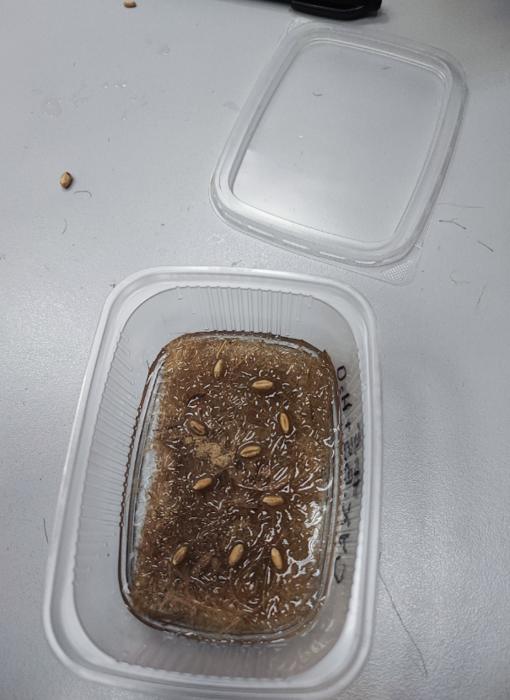
Рисунок 2 – Постановка опыта
В ходе эксперимента проводили измерения следующих показателей:
- Отмечали в дневнике комнатную температуру и влажность;
- На третий день подсчитывали энергию прорастания семян;
- На пятый день измеряли длину наземной части проростка;
А)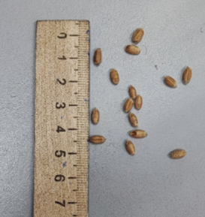Б) 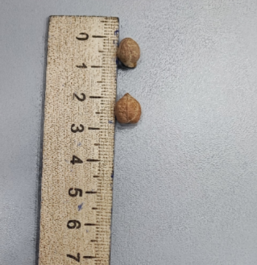 В)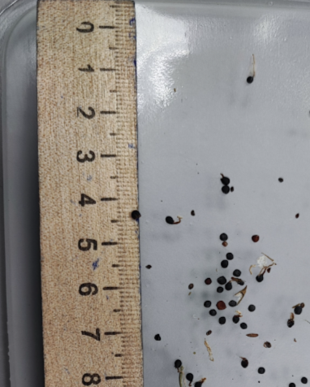
А) Семена пшеницы; Б) Семена нута; В) Семена рапса
Рисунок 3 – Семена, используемых культур
На вторые сутки после закладывания опыта снимали крышки с контейнеров для того, чтобы кислород лучше поступал. На вторые сутки после закладки опыта, семена дали проростки в двух исследуемых группа, кроме нута. На третьи сутки подсчитывали энергию прорастания семян у проростков.
«Семян всхожесть – способность семян давать нормальные проростки за определенный, предусмотренный ГОСТом для каждой культуры срок проращивания при оптимальных условиях» [2. C.153 – 154].
«Энергия прорастания – скорость прорастания, выражаемая в проценте семян, проросших (давших корешки, равные половине длины семени, и ростки) в срок, установленный опытным проращиванием» [1].
На пятый день проводили измерения надземной части побега.
2.2. Анализ результатов исследования по влиянию растворов на семена разных культур
В ходе исследования результатов проведения опыта по проращиванию семян нута была отмечено, что семена в опытах не проросли, это говорит о том, что энергия прорастания равна 0%.
В ходе исследования результатов проведения опыта по проращиванию семян пшеницы была отмечена хорошая энергия прорастания: в контрольной ёмкости (с водой) проросли 7 семян, энергия прорастания составляет 70%; в растворе бактерий проросли 8 семян, энергия прорастания составляет 80%; в ёмкости с сухими бактериями проросло 4 семян, энергия прорастания составляет 40%.
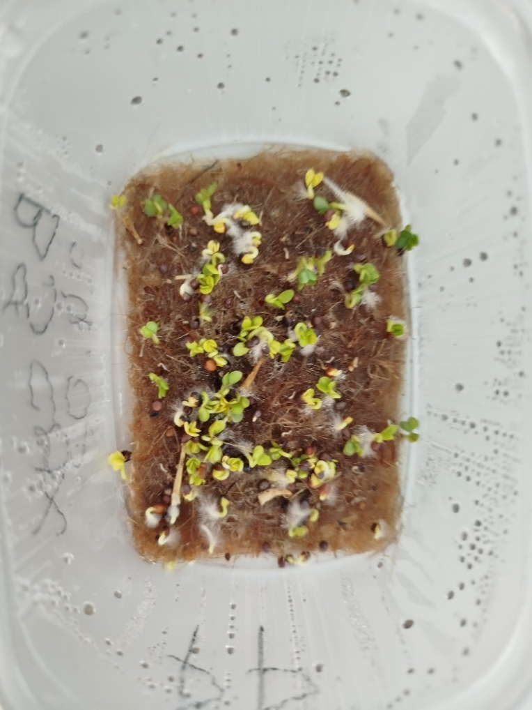
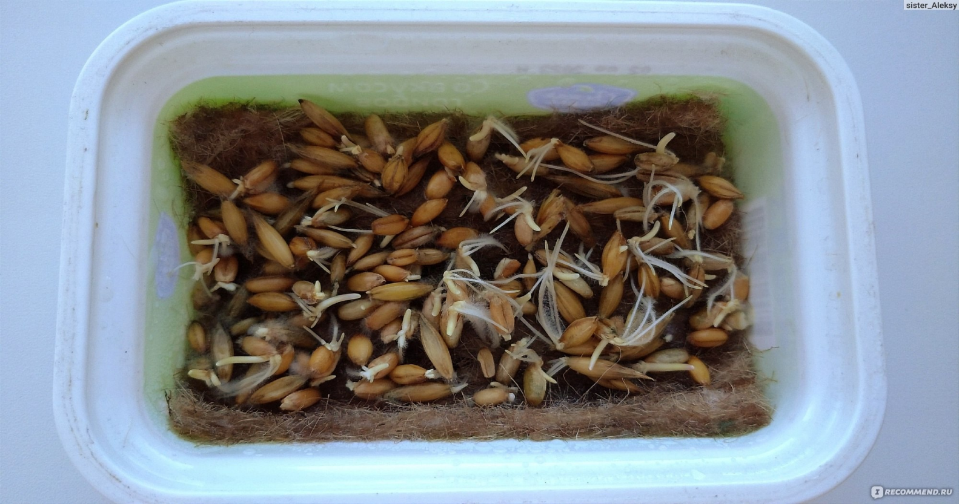
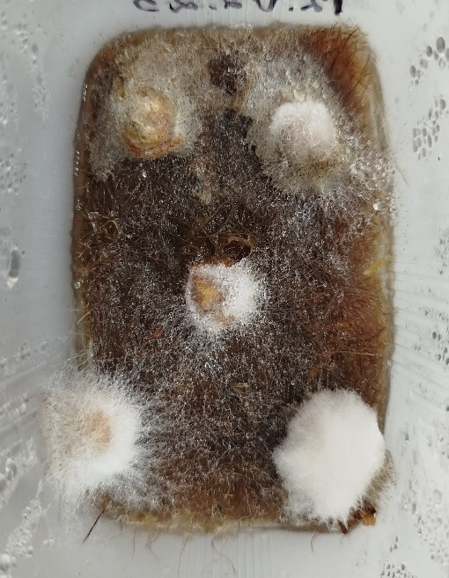
Семена рапса также хорошо проросли: в контрольной ёмкости (с водой) проросли 8, энергия прорастания составляет 80%; в растворе бактерий проросли 9 семян, энергия прорастания составляет 90%; в ёмкости с сухими бактериями проросло 5 семян, энергия прорастания составляет 50%.
В)
Б)
А)

А) Проростки нута; Б) Проростки рапса; В) Проростки пшеницы
Рисунок 4 – Исследуемые группы культур на второй день

Рисунок 5 – Энергия прорастания на вторые сутки

В результате измерения длины побегов семян пшеницы было установлено, что в контрольной ёмкости (с водой) длина надземной части побега составила 5,0 см; в растворе бактерий – 6,1 см; в ёмкости с сухими бактериями – 4,2 см.
Измерив длину побегов рапса, выяснилось, что в контрольной ёмкости (с водой) длина надземной части побега составила 4,2 см; в растворе бактерий – 5,1 см; в ёмкости с сухими бактериями – 3,9 см.
А)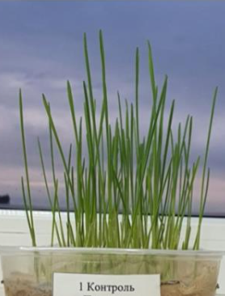 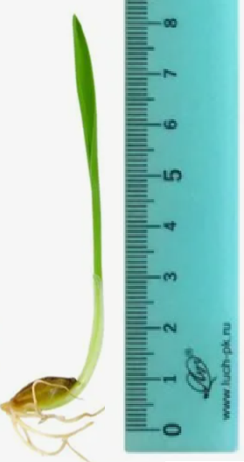 Б)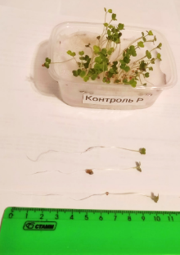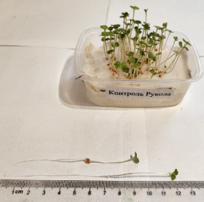
А) Проростки пшеницы; Б) Проростки рапса
Рисунок 6 – Измерение длины проростков исследуемых культур на пятый день

Рисунок 7 – Длина побегов исследуемых культур
Семена культуры |  | Пшеница |  | Нут |  | Рапс
Биологические показатели |  | энергия прорастания | длина побега | энергия прорастания | длина побега | энергия прорастания | длина побега
растворы | Вода | 70% | 5,0 см | 0% | _ | 80% | 4,2 см
растворы | Бактерии  +вода | 80% | 6,1 см | 0% | _ | 90% | 5,1 см
растворы | Сухие бактерии | 40% | 4,2 см | 0% | _ | 50% | 3,9 см

Анализируя полученные данные, можно сделать вывод, что раствор сенной палочки оказал стимулирующее действие: разница энергии прорастания в сравнении с контролем составляет 10% у семян пшеницы и рапса, семена нута вовсе не проросли; разница длины побега в сравнении с контролем составляет 1,1 см у проростков пшеницы и рапса.
Ингибирующее действие показало использование сухие бактерий сенной палочки: разницы энергии прорастания составила 30% и 40% у семян пшеницы и рапса соответственно в сравнении с контролем; разницы длины побегов 1,9 см и 0,3 см у проростков пшеницы и рапса соответственно в сравнении с контролем.
Предполагаем, что семена нута не проросли из-за качества семян или физиологических или экологических факторов.
Предполагаем, что стимулирующее действие оказал раствор бактерий так, как бактерии выделяют фитогормоны, которые стимулируют рост растений, усиливают корнеобразование и поглотительную способность корневой системы; повышают доступность питательных веществ за счёт биохимической трансформации соединений в почве, стимулирует активность полезной микробиоты.

Заключение
В ходе исследования теме изучили литературу по теме исследования.
Определили методику и технику проведения исследования.
Провели исследование на джутовых ковриках, которые смачивались разными жидкостями: вода, раствор бактерий сенной палочки и сухие бактерии сенной палочки. В качестве исследуемых объектов были выбраны культуры: нут, рапс и пшеницы.
Провели анализ исследования и сделали вывод, что что раствор сенной палочки оказал стимулирующее действие: разница энергии прорастания в сравнении с контролем составляет 10% у семян пшеницы и рапса, семена нута вовсе не проросли; разница длины побега в сравнении с контролем составляет 1,1 см у проростков пшеницы и рапса.
Ингибирующее действие показало использование сухие бактерий сенной палочки: разницы энергии прорастания составила 30% и 40% у семян пшеницы и рапса соответственно в сравнении с контролем; разницы длины побегов 1,9 см и 0,3 см у проростков пшеницы и рапса соответственно в сравнении с контролем.
Предполагаем, что семена нута не проросли из-за качества семян или физиологических или экологических факторов.
Предполагаем, что стимулирующее действие оказал раствор бактерий так, как бактерии выделяют фитогормоны, которые стимулируют рост растений, усиливают корнеобразование и поглотительную способность корневой системы; повышают доступность питательных веществ за счёт биохимической трансформации соединений в почве, стимулирует активность полезной микробиоты.
Цель проекта достигнута, гипотеза подтверждена

Список используемой литературы
- Гастер, А. И. Сельскохозяйственный словарь-справочник. — Москва – Ленинград : Государстенное издательство колхозной и совхозной литературы «Сельхозгиз», 1934. – URL: https://rus-country-directory.slovaronline.com/ (дата обращения: 13.12.2022)
- Гуляев Г. В. Словарь терминов по генетике, цитологии, селекции, семеноводству и семеноведению// Г. В. Гуляев, В. В. Мальченко – М., Россельхозиздат, 1975. – 215 с. C.153 – 154
- Джутовые ковры — тренд, который завоевывает интерьерные пространства: как и с чем их сочетать [Электронный ресурс] // Pravda.ru . URL: Джутовые ковры: преимущества и особенности ухода за натуральным материалом (дата обращения: 10.06.2024).
- Джутовый ковер: уют или ловушка? Плюсы и минусы модного тренда [Электронный ресурс] // dzen.ru . URL: Джутовый ковер: уют или ловушка? Плюсы и минусы модного тренда | Дневник уюта | Дзен (дата обращения: 10.06.2024).
- Нут [Электронный ресурс] // Большая Российская Энциклопедия. URL: https://bigenc.ru/c/nut-a9c91f (дата обращения: 10.06.2024).
- Пшеница [Электронный ресурс] // Большая Российская Энциклопедия. URL: https://bigenc.ru/c/pshenitsa-bad2c7 (дата обращения: 10.06.2024).
- Рапс [Электронный ресурс] // Большая Российская Энциклопедия. URL: https://bigenc.ru/c/raps-a2fd21 (дата обращения: 10.06.2024).
- Сенная палочка — как применять биопрепараты для защиты растений от болезней [Электронный ресурс] // Ваше хозяйство. URL: https://www.vhoz.ru/articles/ogorod/sennaya-palochka-kak-primenyat-biopreparaty-dlya-zashchity-rasteniy-ot-bolezney/?ysclid=mhxpkk3aw608876588 (дата обращения: 10.06.2024).

